Фото-отчет МБДОУ № 31
о проведенном II этапе профилактических мероприятий
«Декада дорожной безопасности детей»
в период с 03.02.2020 г.-14.02.2020 г.

Конкурс рисунков «Наши помощники на дорогах» разновозрастная (старшая дошкольная, подготовительная) группа
Фото №1
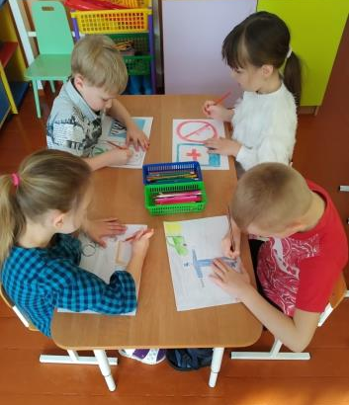
Фото № 2
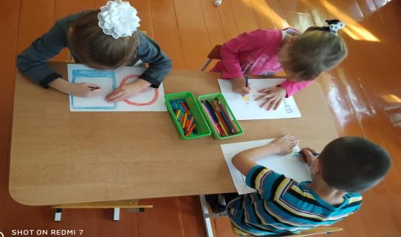
Дидактическая игра «Это надо знать!»
разновозрастная (старшая дошкольная, подготовительная) группа
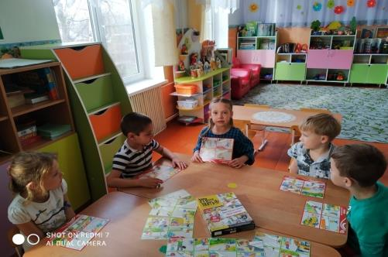
Дидактическая игра «Дорожные знаки»
разновозрастная (младшая, средняя) группа
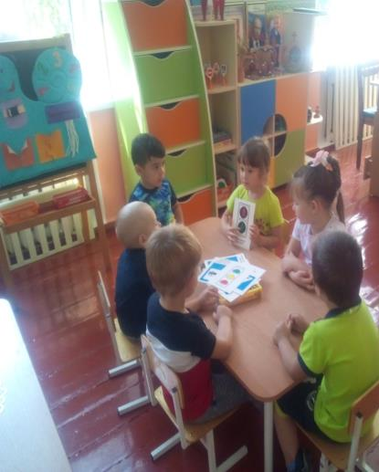

Игра с макетом разновозрастная (младшая, средняя) группа
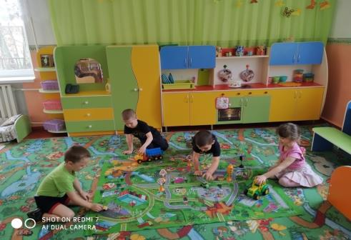

Рассматривание иллюстраций по ПДД
группа раннего возраста
